|  |  |  |  |
| --- | --- | --- | --- |
| Nombre Completo Estudiante: Maria Bernarda Serrano Larrea | | | |
| Asignatura: Sistemas de comunicaciones Paralelo:1 | | Docente: Carlos Loredo | |
| Carrera: Ingeniería de Sistemas | | Fecha: | |
| **Prueba Diagnóstica** | | **NOTA TOTAL**  Sobre 100 pts. |  |
| **Firma del Estudiante:** |  | **NOTA EVAL. PROCESUAL DEL HITO:** Sobre 100 pts. |  |
| **Firma del Docente:** |  | **NOTA EVAL. PROPIA DEL HITO:**Sobre 100 pts. |  |

1. **¿Qué es comunicación?**

Es la transmisión de señales mediante código común desde el emisor (quien transmite la información) hasta el receptor (quien recibe la información o mensaje).

1. **Realiza un esquema o dibujo que represente el proceso de comunicación según tu criterio**

Código

Mensaje

Emisor

Receptor

Canal

1. **¿Qué entiendes por electromagnetismo?**

Es el campo magnético creado por la corriente eléctrica y el efecto de un campo magnético sobre una corriente eléctrica.

1. **¿Qué relación existe entre la frecuencia y la longitud de onda de una señal?**
2. **¿Qué es una señal?**

Es un suceso que transmite información.

1. **¿Qué tecnologías de transmisión de datos conoces?**

Redes inalámbricas y redes por cable.

1. **¿Qué lenguajes de programación conoces? Indica del 1 al 5 ¿cuál es tu nivel en esos lenguajes?**

* Visual Basic (2)
* C# (4)
* Java (3)
* C++(4)
* PHP (3.5)

1. **¿Qué esperas aprender en esta asignatura?**

Supongo que la materia tiene algo que ver con redes, algo como una introducción.

1. **Estamos empezando el semestre ¿Tienes alguna sugerencia para mejorar el proceso de enseñanza aprendizaje de la asignatura?**

La teoría es más fácil de aprender si los docentes dan ejemplos más didácticos.

Guía 1

1. si aumento la frecuencia 1 incrementa la intermitencia de la señal porque estoy aumentando la frecuencia y si la reduzco la señal se convierte lineal, es decir que ya no hay frecuencia y ya no hay señal.

2. 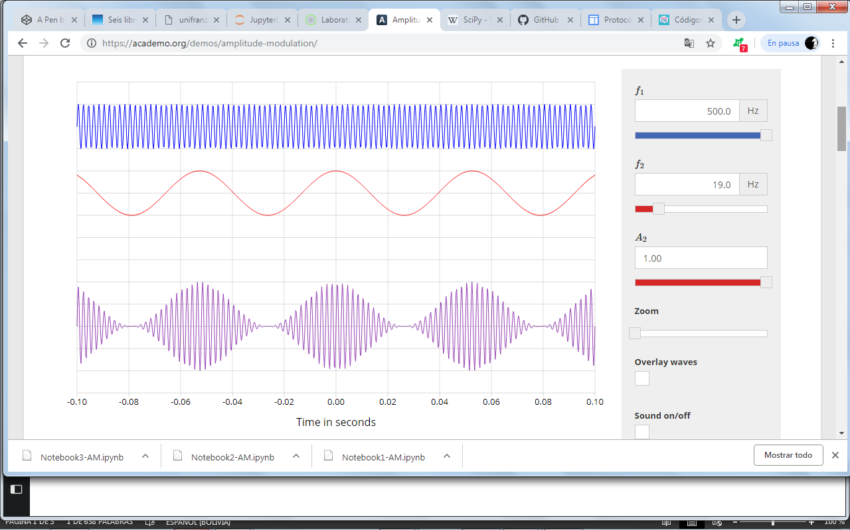

F1. Frecuencia portadora

F2. Moduladora

F3. Modulada

3. sin amplitud no hay intermitencia

4. No podría drase modulacion porque la señal es debil

5. la frecuencia portadora 540-1600 kHz

6. Esta entre 535-1605 kHz la amplitud modulada y

7. 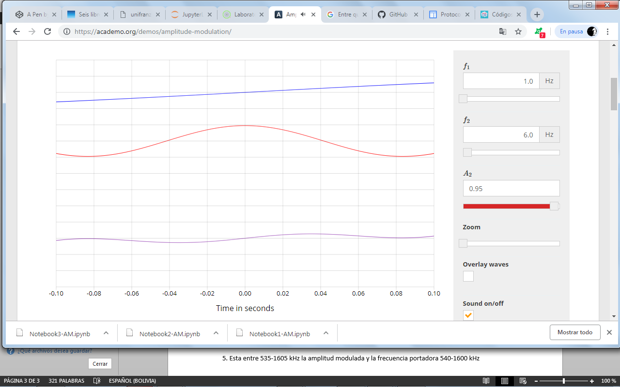

La portadora debe tener mayor frecuencia a la moduladora.

8. La tasa de muestreo es superior al doble de su ancho de banda.

Notebook 1:

1. Explica cómo encaraste la resolución de esta simulación en base a la expresión matemática de la modulación FM
2. ¿Qué es la señal moduladora?
3. ¿Qué es el índice de modulación?

Es una medida de la variación de amplitud indica la variación introducida por la modulación respecto al nivel de la señal original.

Notebook 2:

1. Luego de graficar las tres señales, qué relación existe entre:

* Amplitud señal portadora y amplitud señal modulada
* Amplitud señal portadora y frecuencia señal modulada

1. ¿Si la frecuencia de la señal portadora es menor a la frecuencia de la señal modulante es posible la modulación? Justifica tu respuesta de forma gráfica y de forma matemática

La frecuencia de la señal portadora tiene que ser el doble de la señal modulante para tener una modulación correcta, por lo tanto tendríamos una recta con picos de amplitud muy chica.

